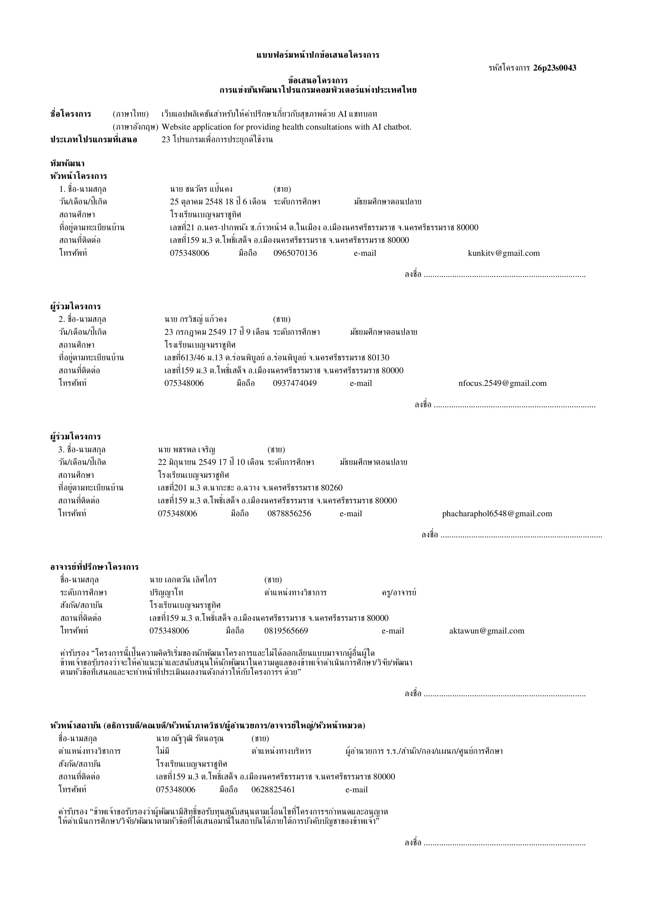











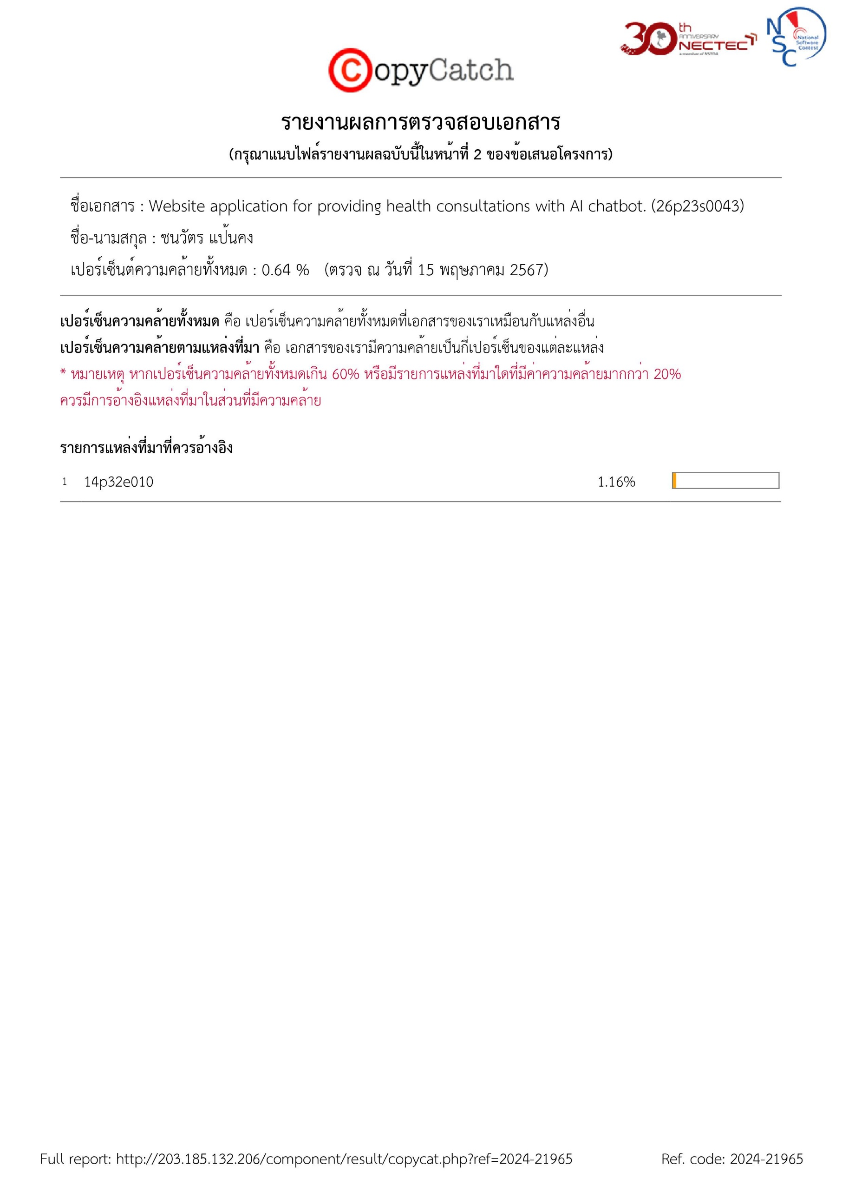

**สาระสำคัญของโครงการ**

เนื่องด้วยวิกฤตการณ์ต่างๆที่ได้เกิดขึ้นไม่ว่าจะเป็นเรื่องที่พึ่งผ่านมาอย่าง Covid 19 เรื่องปัญหามลพิษฝุ่น pm2.5 ต่างทำให้ผู้คนต่างหันมาใส่ใจดูแลรักษาสุขภาพกันมากขึ้น ประจวบเหมาะกับการที่ปัญญาประดิษฐ์หรือที่คนเราเรียกกันติดปากว่าAi ได้เข้ามาสร้างผลกระทบสร้างการเปลี่ยนแปลงต่อโลกส่งผลให้ชีวิตประจำวันของเรามีความสะดวกสบายมากยิ่งขี้น ดังนั้นคณะผู้จัดทำจึงนำ Ai มาช่วยในเรื่องของสุขภาพโดยการทำเป็นเว็บแอพพลิเคชันสำหรับให้คำปรึกษาเกี่ยวกับสุขภาพด้วย AI แชทบอท เป็นโครงการที่เราจะพัฒนา Ai ทำเป็น Chatbot นำมาทำงานบนเว็บแอพพลิเคชันที่ทุกคนสามารถเข้าถึงได้ โดยตัว Chatbot มีส่วนหน้าหลักที่บอกวิธีการใช้เบื้องต้น และปุ่มเริ่มต้นการใช้งานเพื่อดึงผู้ใช้งานไปหน้า แชทกับตัวโดยการรับข้อความผ่านทาง keyboard หรือข้อความเสียง โดยที่เจ้า Chatbot สามารถให้คำปรึกษาและตอบปัญหาข้อสงสัยต่างๆเกี่ยวกับสุขภาพขั้นพื้นฐานไม่ว่าจะเป็น การคาดการณ์ความเป็นไปได้ของโรค การแนะนำวิธีการดูแลสุขภาพ เป็นต้น

**คำสำคัญ**

**AI** คือ โปรแกรมปัญญาประดิษฐ์ ถูกเขียนและพัฒนาขึ้นโดยมนุษย์ ให้มีความฉลาด วิเคราะห์ แก้ไขปัญหาได้

**Chatbot** คือ โปรแกรมคอมพิวเตอร์หรือปัญญาประดิษฐ์ ที่สร้างขึ้นเพื่อดูแลการสนทนาของผู้ใช้

**เว็บแอพพลิเคชัน** คือ แอปพลิเคชันประเภทหนึ่งที่เขียนขึ้นเพื่อใช้งาน โดยสามารถแสดงผลผ่าน Browser หรือเว็บบราวเซอร์ได้โดยไม่ต้องติดตั้งแอปฯ

**สุขภาพ** คือ ภาวะของมนุษย์ที่สมบูรณ์ทั้งทางกาย ทางจิต ทางปัญญา และทางสังคม เชื่อมโยงเป็นองค์รวมอย่าง สมดุล

**หลักการและเหตุผล**

การดูแลสุขภาพเป็นเรื่องที่ทุกคนไม่ควรที่จะมองข้าม เราทุกคนไม่ว่าจะเพศอะไร ช่วงวัยไหน ควรหันมาดูแลรักษาสุขภาพให้มากขึ้น การดูแลสุขภาพจะทำให้เราร่างกายแข็งแรง หุ่นดีมีความมั่นใจ ลดความเสี่ยงในการเกิดโรคต่างๆ สิ่งเหล่านี้มันช่วยเพิ่มคุณภาพชีวิตของเราให้ดีขึ้น ช่วยทำให้เรารู้สึกดี มีพลังงานในการใช้ชีวิต มีความสุขในการใช้ชีวิตมากขึ้น ดังนั้นทุกคนควรใส่ใจเรื่องนี้เพื่อเพิ่มคุณภาพชีวิตให้กับตัวเอง

เหตุผลที่ทางเราจัดทำโครงการนี้เนื่องมาจากโลกเราในปัจจุบันมี chatbot สุดล้ำอย่าง Chat gpt, Gemini และอื่นๆอีกมากมายเข้ามาเป็นเหมือนกับเป็นผู้ช่วยของเราคอยตอบปัญหาต่างๆข้อสงสัยต่างๆที่เราสงสัยได้ แล้วจะดีไหมถ้ามี Chatbot ที่สามารถคอยตอบปัญหาและข้อสงสัยที่เกี่ยวกับสุขภาพโดยเฉพาะได้

แน่นอนเวลาคนเรามีอาการเจ็บไข้ได้ป่วยมีข้อสงสัยเกี่ยวกับการดูแลสุขภาพขึ้นมา ขึ้นตอนที่ง่ายที่สุดก็คือการ search internet หาข้อมูลในเรื่องที่เราสงสัยผ่านโลกออนไลน์ แต่ว่าในโลกออนไลน์ใช่ว่าทุกอย่างจะน่าเชื่อถือไปหมด มีคลิป มีโฆษณาหลอกลวงมากมายเกี่ยวกับสุขภาพที่ทำให้ผู้คนหลงเชื่อ นำไปทำตามจนเกิดเป็นความรู้ผิดๆซึ่งอาจส่งผลเสียตามในภายหลังได้ เราเลยรวมข้อมูลสุขภาพจากแหล่งต่างๆที่มันน่าเชื่อถือและผ่านการรับรอง มาเทรนเจ้า Ai ของเรา เพื่อให้มันสามารถให้คำปรึกษาคำแนะนำที่ถูกต้องแก่ผู้ใช้งาน นอกจากความสะดวกในการใช้งานแล้วยังได้ข้อมูลที่ถูกต้องอีกด้วย

**วัตถุประสงค์**

* เพื่อนำเทคโนโลยีปัญญาประดิษฐ์ (AI) มาใช้ในการตอบคำถามสุขภาพ
* เพื่อมอบความสบายใจให้กับคนที่กังวลในอาการที่เป็น
* เพื่อช่วยให้ผู้ใช้งานสามารถเข้าถึงข้อมูลการรักษา ข้อมูลความรู้ด้านสุขภาพขั้นพื้นฐานที่ถูกต้องและรวดเร็ว
* เพื่อฝึกการนำเทคโนโลยีปัญญาประดิษฐ์ (AI) มาใช้กับเว็บแอปพลิเคชันเพื่อความสะดวกในการใช้งานไม่ต้องโหลดโปรแกรมลงเครื่องให้เสียเวลา
* เพื่อช่วยลดเวลาในการค้นหาข้อมูลสุขภาพจากเดิมที่ต้องไปค้นหาจากอินเตอร์เน็ตแล้วอ่านเองทั้งหมดกลายเป็น chatbot จะบอกสาระสำคัญและสิ่งที่เราต้องการรู้ได้ทันที
* เพื่อช่วยอำนวยความสะดวกให้ข้อมูลสุขภาพเบื้องต้นแก่ผู้ที่ไม่มีเวลาหรือไม่สะดวกที่จะไปพบแพทย์
* เพื่อคาดการณ์ความเป็นไปได้ของโรคหากพบว่ามีแนวโน้มเป็นโรคอันตรายก็จะแนะนำให้พบแพทย์ก่อนที่จะเกิดอันตราย

**ปัญหาหรือประโยชน์ที่เป็นเหตุผลให้ควรพัฒนาโปรแกรม**

* เพื่อความสบายใจและไขข้อสงสัยของผู้ใช้ที่อาจจะมีอาการป่วยบางอย่างแต่ไม่ทราบว่าเป็นโรคอะไร
* เพื่อช่วยให้สามารถเข้าถึงข้อมูลสุขภาพพื้นฐานได้อย่างสะดวกรวดเร็ว Chatbot สามารถให้ข้อมูลที่เป็นประโยชน์เกี่ยวกับสุขภาพได้ตลอด 24 ชั่วโมง ไม่ว่าจะเป็นคำแนะนำเบื้องต้นเกี่ยวกับโรค อาการ หรือวิธีการดูแลสุขภาพเบื้องต้น
* ประหยัดเวลา ผู้ใช้สามารถรับคำแนะนำได้ทันทีโดยไม่ต้องรอคิวหรือเดินทางไปพบแพทย์สำหรับคำแนะนำเบื้องต้น
* การประเมินอาการเบื้องต้นของ Chatbot สามารถช่วยประเมินอาการเบื้องต้นและแนะนำให้ผู้ใช้ไปพบแพทย์หากจำเป็น ซึ่งเป็นประโยชน์ในการคัดกรองและป้องกันการเจ็บป่วยร้ายแรง
* การส่งเสริมการปฏิบัติตามคำแนะนำ Chatbot สามารถช่วยแนะนำให้ผู้ใช้ทานยา ออกกำลังกาย หรือปฏิบัติตามคำแนะนำสุขภาพอื่น ๆ ตามที่กำหนดได้
* ความเป็นส่วนตัว ผู้ใช้สามารถสอบถามและรับคำแนะนำเรื่องสุขภาพได้โดยไม่ต้องเปิดเผยตัวตน ซึ่งช่วยให้รู้สึกสบายใจมากขึ้นในการสอบถามเรื่องสุขภาพที่อาจมีความอ่อนไหว
* ได้ฝึกความรู้และเพิ่มความชำนาญทางด้านวิศกรรมคอมพิวเตอร์
* ผู้ความใช้งานมีความสะดวกในการใช้งานบนเว็บแอพพลิเคชัน

**เป้าหมายและขอบเขตของโครงการ**

โครงการนี้เป็นโครงการ ประเภท Web application สามารถใช้ได้กับทุกอุปกรณ์ที่สามารถเข้าถึงเว็บเบราเซอร์ได้

Chatbot ตัวนี้จะรับข้อความจากผู้ใช้หรือที่เราเรียกว่า prompt โดยสามารถรับค่า input ข้อความ ได้ทั้งทาง Keyboard และ ข้อความเสียง เพื่อความสะดวกสบายในการใช้งานของผู้ใช้ โดย output หรือข้อความตอบกลับที่ได้จาก Chatbot จะมีการวิเคราะห์จากข้อมูลส่วนตัวของผู้ใช้ที่จะมีให้กรอกในตอนเเรกเพื่อให้ได้คำตอบที่เหมาะสมที่สุด ส่วนข้อมูลที่ใช้เทรน AI นั้นจะเป็นข้อมูลจากอินเทอร์เน็ตที่เราคัดมาว่ามีความน่าเชื่อถือ คำตอบที่ได้มาจาก Chatbot นั้นจะเป็นความรู้และคำแนะนำสุขภาพทั่วไปยังไม่ใช่ความรู้เชิงลึกทางการเเพทย์เนื่องด้วยข้อจำกัดของข้อมูล

เป้าหมายของโครงการนี้ คือ ช่วยให้ผู้ใช้สามารถเข้าถึงข้อมูลสุขภาพพื้นฐานได้อย่างสะดวกรวดเร็ว ช่วยวิเคราะห์ประเมินอาการเบื้องต้นแนะนำวิธีบรรเทาอาการเบื้องต้นหรือหากพบว่าอันตรายก็จะแนะนำให้ไปพบแพทย์

**รายละเอียดของการพัฒนา**

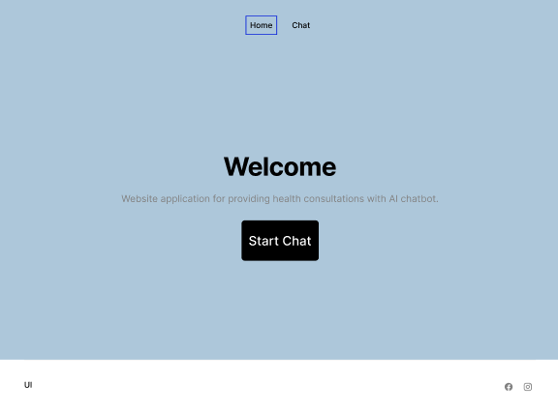 แบบจำลองหน้าจอเว็บแอพพลิเคชันและเมนูทำงาน

หน้าจอหลักของเว็บแอพพลิเคชัน

ปุ่มย้ายหน้าหลักกับ หน้า Chatbot

ปุ่มเข้าใช้งาน Chatbot

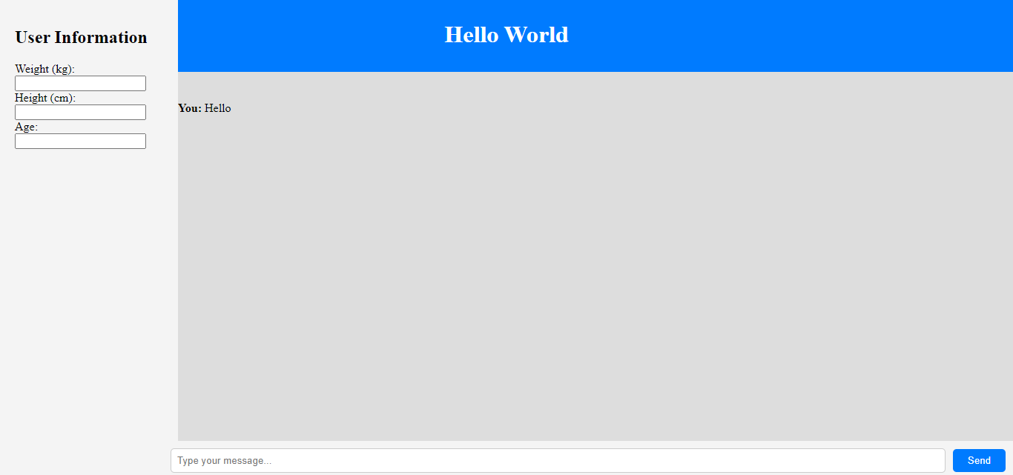

กรอกข้อมูลส่วนบุคคล เพื่อความแม่นยำในการให้คำตอบ

Dr. Can

หน้าแสดงผล

ปุ่มส่งคำถาม

กล่องใส่คำถาม

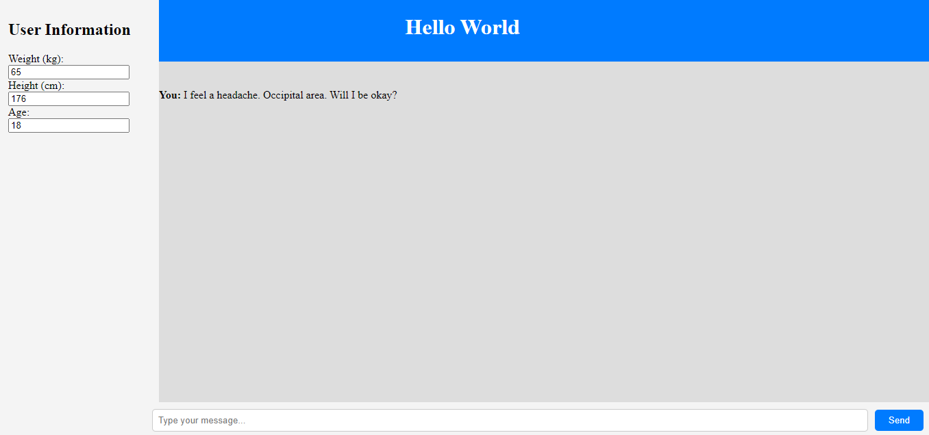

ตัวอย่างการกรอกข้อมูล

**เทคนิคหรือเทคโนโลยีที่ใช้ เช่น เทคโนโลยีด้านปัญญาประดิษฐ์ Algorithms ที่ใช้ โครงสร้างข้อมูล เป็นต้น โดยผู้พัฒนาต้องให้ลายละเอียดที่เกี่ยวข้องประกอบด้วย**

1. AI (Artificial Intelligence)

Artificial Intelligence หรือปัญญาประดิษฐ์ ซึ่งหมายถึงการสร้างระบบหรือโปรแกรมคอมพิวเตอร์ที่มีความสามารถในการเรียนรู้ คิด วิเคราะห์ และทำงานได้คล้ายมนุษย์ โดย AI สามารถทำงานที่ซับซ้อน เช่น การรับรู้เสียง การมองเห็น การตัดสินใจ และการแก้ปัญหา AI ถูกนำไปใช้ในหลากหลายด้านเพื่อเพิ่มประสิทธิภาพและความสะดวกสบาย เช่น การแพทย์ ใช้ AI ในการวินิจฉัยโรค, วิเคราะห์ภาพถ่ายทางการแพทย์, และการพัฒนายาใหม่ มีการใช้เทคโนโลยีต่าง ๆ เช่น Machine Learning, Deep Learning, NLP, Computer Vision และ Robotics AI

1. LLM (Large Language Model)

Large Language Model หรือ โมเดลภาษาขนาดใหญ่ เป็นโมเดลการเรียนรู้ของเครื่องประเภทหนึ่งที่ได้รับการเทรนด้วยชุดข้อมูลจำนวนมากจากอินเตอร์เน็ต สร้างเป็นโมเดลภาษา ให้มีความสามารถในการเข้าใจความหมายข้อความตามบริบทเเละสร้างข้อความตอบกลับที่สอดคล้องกัน-ออกมาได้ LLM มีความสามารถในการประมวลผลและสร้างภาษาธรรมชาติได้อย่างหลากหลายรูปแบบ ตัวอย่างงานที่ LLM สามารถทำได้ เช่น การตอบคำถาม: LLM สามารถตอบคำถามของคุณอย่างครอบคลุมและให้ข้อมูลได้ แม้ว่าคำถามนั้นจะเปิดกว้างก็ตาม LLM สามารถที่จะเขียนเนื้อหาประเภทต่างๆ ได้ เช่น บทความ เรื่องราว บทกวี โค้ด อีเมล จดหมาย ฯลฯ สามารถแปลข้อความจากภาษาหนึ่งเป็นอีกภาษาหนึ่งได้ LLM สามารถสรุปข้อความยาวๆ ให้สั้นลง

1. NLP (Natural Language Processing)

การประมวลผลภาษาธรรมชาติ คือ การใช้เทคโนโลยี และคอมพิวเตอร์เพื่อให้เข้าใจ, วิเคราะห์, และสร้างภาษาที่มนุษย์ใช้ในการสื่อสารได้ ทั้งพูดและเขียน โดยเป็นเทคโนโลยีสำคัญที่ช่วยให้ Chatbot สามารถเข้าใจและตอบสนองต่อข้อความจากผู้ใช้งานได้อย่างมีประสิทธิภาพ การทำงานของ NLP ใน Chatbot ประกอบด้วยการประมวลผลข้อความ การทำความเข้าใจเจตนาและข้อมูล การสร้างคำตอบ และการเรียนรู้เพื่อปรับปรุงการทำงาน โดย Chatbot ที่มีการใช้ NLP จะสามารถสื่อสารกับผู้ใช้ได้อย่างมีประสิทธิภาพและเป็นธรรมชาติ

1. API (Application Programming Interface)

API คือ กลไกหนึ่งที่ใช้เชื่อมต่อโปรเเกรมสองตัวเข้าด้วยกันกล่าวคือเป็นเครื่องมือที่ช่วยให้โปรแกรมหรือแอปพลิเคชันต่าง ๆ สามารถติดต่อสื่อสารกันได้ โดย API จะกำหนดวิธีการที่โปรแกรมสามารถขอข้อมูลหรือทำงานร่วมกันได้ผ่านช่องทางที่กำหนดไว้ API สามารถแบ่งเป็นสองประเภทหลัก คือ API ซึ่งทำงานผ่านเว็บ (Web APIs): เป็น API ที่ถูกออกแบบมาเพื่อทำงานผ่านเว็บไซต์ ซึ่งสามารถเรียกใช้งานผ่าน HTTP requests ทั้ง GET, POST, PUT, DELETE เป็นต้น และส่งข้อมูลกลับมาในรูปแบบ JSON, XML, หรือไฟล์อื่น ๆ ตามที่กำหนดไว้API ซึ่งทำงานในระดับซอฟต์แวร์ (Software APIs): เป็น API ที่ใช้สำหรับการสื่อสารระหว่างโปรแกรมภายในเครื่องคอมพิวเตอร์หรืออุปกรณ์ต่าง ๆ

1. Web application

Web application คือแอปพลิเคชันซอฟต์แวร์ที่ทำงานบนเว็บและสามารถเข้าถึงได้ผ่านเว็บเบราว์เซอร์ ต่างจากแอพพลิเคชันทั่วไปตรงที่ Web app ไม่จำเป็นต้องโหลดและติดตั้งลงเครื่อง ทำให้กินทรัพยากรค่อนข้างต่ำ สามารถเปิดใช้งานได้ทุกอุปกรณ์ที่มีเว็บเบราว์เซอร์และการเชื่อมต่ออินเทอร์เน็ต Web app มีความแตกต่างอย่างมากในด้านความซับซ้อนและฟังก์ชันการทำงานไม่เหมือนกับ Website ทั่วๆไปที่เป็นการนำเสนอข้อมูลให้ผู้ใช้ดู Web app จะเน้นให้ผู้ใช้ใช้งานเป็นหลัก โดยทั่วไปเว็บแอปจะถูกสร้างขึ้นโดยใช้ HTML, CSS และ JavaScript สำหรับหน้าอินเทอร์เฟซ และ Python, Ruby on Rails, Node.js, PHP ฯลฯ สำหรับการประมวลผลข้อมูลและการโต้ตอบกับฐานข้อมูลโดยรวมแล้ว เว็บแอปช่วยให้ผู้ใช้เข้าถึงและใช้แอปพลิเคชันซอฟต์แวร์ได้อย่างสะดวกและเข้าถึงได้โดยไม่จำเป็นต้องติดตั้งหรือต้องมาพบกับปัญหาความเข้ากันได้ของอุปกรณ์

**เครื่องมือที่ใช่ในการพัฒนา ได้แก่ ภาษาที่ใช้เขียน Tools อื่นๆ ที่ใช้ช่วยในการพัฒนา**

1. VSCode เป็นเครื่องมือในการแก้ไขโค้ดที่ใช้ในการพัฒนาโครงการ
2. ChatGPT เป็นตัว AI ที่ใช้ในการเทรนข้อมูล แล้วทำการดึง API จากตัว ChatGPT มาแสดงผลบนหน้าเว็บแอพพลิเคชัน
3. HTML CSS and JavaScript เป็นภาษาที่ใช้ในการเขียนใช้สำหรับสร้างโครงสร้างพื้นฐานของเว็บเพจ ตกแต่งและจัดรูปแบบเว็บเพจ และการโต้ตอบและการทำงานของฟังก์ชันต่างๆ บนตัวของ Web Application
4. PHP เป็นเครื่องมือที่สามารถใช้ในการจัดการกับข้อมูลในฐานข้อมูล, การเข้าสู่ระบบ และหลายๆ ฟังก์ชันอื่นๆ ซึ่งเป็นส่วนสำคัญของการพัฒนาเว็บไซต์และแอปพลิเคชันที่มีความยืดหยุ่น
5. Python ใช้ในการเขียน API เพื่อส่งคำถาม และดึงคำตอบ จาก ChatGPT มาแสดงบนหน้า

เว็บแอพพลิเคชัน

**รายระเอียดโปรแกรมที่จะพัฒนา**

**1) Input / Output**

Input : ผู้ใช้งานกรอกรายละเอียด ข้อมูลส่วนตัว และอาการที่เป็น (prompt)

Output : บอกสาเหตุการเกิดอาการ คำแนะนำในการรักษาเบื้องต้น และแนะนำพบแพทย์ถ้าอาการรุนแรง

**2) Functional Specification**

- สามารถออกเสียงข้อความได้

- มีการบันทึกข้อมูลผู้ใช้งาน และนำมาวิเคราะห์การตอบคำถามได้

- สามารถตอบข้อความได้

- มีหน้าหลักให้ข้อมูลขั้นตอนการใช้งาน

**3) โครงสร้างของซอฟต์แวร์ (Design)**

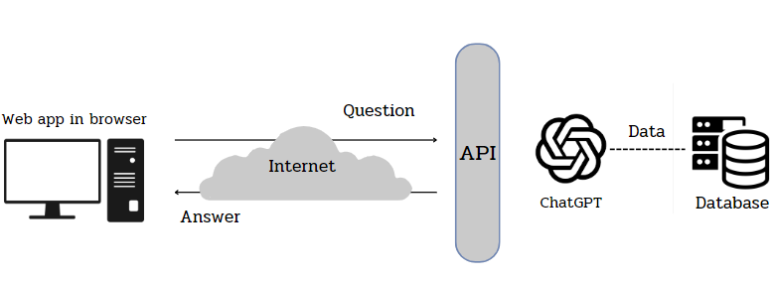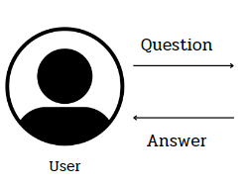

**ขอบเขตและข้อจำกัดของโปรแกรมที่พัฒนา**

- ข้อมูลที่ใช้เทรน AI เป็นข้อมูลทั่วไปที่หาได้จากอินเทอร์เน็ตที่สามารถหาได้โดยง่าย ทำให้ Chatbot จะให้ข้อมูลทั่วไปกลับมานั้นเอง ไม่สามารถให้ความรู้ในเชิงลึกได้ หากอนาคตมีการพัฒนา มีเเพทย์ผู้เชี่ยวชาญมาช่วยให้ข้อมูล Chatbot ก็จะมีความฉลาดขึ้นนั้นเอง

- การจำกัดผู้ใช้งาน เนื่องจากหากมีผู้ใช้งานเยอะมากขึ้น มันจะสเปคของเครื่องต้นทาง ทางผู้พัฒนาไม่ได้มีคอมพิวเตอร์ที่สเปคสูงขนาดนั้นเลยต้องจำกัดจำนวนผู้ใช้ไว้ก่อน

**บรรณานุกรม**

บัญชา ปะสีละเตสัง. (2567). รวมพื้นฐานการสร้าง WEB. กรุงเทพ: ชีเอ็ดยูเคชั่น

Emily Foster. (2566). Build a natural language processing chatbot from scratch.

สืบค้น 10 พฤษภาคม 2567, จาก <https://www.techtarget.com/searchenterpriseai/feature/Build-a-natural-language-processing-chatbot-from-scratch>

Yuvraj Chandra. (2567). How to Use the ChatGPT API. สืบค้น 12 พฤษภาคม 2567, จาก

https://www.makeuseof.com/chatgpt-api-complete-guide/

**ประวัติและผลงานวิจัยดีเด่นของผู้พัฒนา**

1. นายกรวิชญ์ แก้วคง นักเรียนระดับชั้น ม.6 โรงเรียนเบญจมราชูทิศ

ผลงานปี พ.ศ.2566

* ผ่านการสอบคัดเลือกเข้าอบรม Robotics,Ai and Coding:RAC

ผลงานปี พ.ศ.2567

* ผ่านการอบอรมและมีสิทธิ์ได้เข้าโครงงการประกวดแข่งขัน KidBright Innovation by Alumni

1. นายพชรพล เจริญ นักเรียนระดับชั้น ม.6 โรงเรียนเบญจมราชูทิศ

ผลงานปี พ.ศ.2565

* รางวัล Best teamwork award การเเข่งขันหุ่นยนต์ MakeX Explorer

ผลงานปี พ.ศ.2567

- ผ่านการคัดเลือกโครงการประกวดเเข่งขันแนวคิดธุรกิจนวัตกรรมเพื่อการพัฒนาเชิงพื้นที่ : ภาคใต้

3) นายชนวัตร แป้นคง นักเรียนระดับชั้น ม.6 โรงเรียนเบญจมราชูทิศ

ผลงานปี พ.ศ.2565

* รางวัล Best teamwork award การเเข่งขันหุ่นยนต์ MakeX Explorer

ผลงานปี พ.ศ.2566

- ผ่านการอบรมเชิงปฏิบัติการ เป็นอาสาสมัครดิจิทัล เทศบาลนครศรีธรรมราช

ผลงานปี พ.ศ.2567

- ผ่านการคัดเลือกโครงการประกวดเเข่งขันแนวคิดธุรกิจนวัตกรรมเพื่อการพัฒนาเชิงพื้นที่ : ภาคใต้

**รายละเอียดผลงานที่เข้าร่วมการแข่งขัน**

1. **เป็นการพัฒนาต่อยอดผลงานหรือไม่**

ต่อยอดจากผลงานเดิม (โปรดระบุชื่อผลงานเดิม)

Vitality Hub

1. **เป็นผลงานที่มีเป้าหมายเพื่อการพัฒนาที่ยั่งยืน (Sustainable Development Goals –SDGs) ด้านใด**

Good Health and well-being รับรองการมีสุขภาพ และความเป็นอยู่ที่ดีของทุกคนทุกช่วงอายุ

1. **คาดว่าผลงานที่เข้าร่วมการแข่งขัน จะมีระดับความพร้อมของเทคโนโลยี (Technology Readi-ness Level: TRLs) อยู่ในระดับใด**

TRL 7 ระดับทดสอบกับ Lead User (Lead User Test)

1. **ผลงานที่เข้าร่วมการแข่งขัน จะมีระดับความพร้อมทางสังคม (Societal Readiness Level: SRLs) อยู่ในระดับใด (เลือกข้อที่ตรงที่สุด)**

SRL 1 การวิเคราะห์ปัญหาและกำหนดความพร้อมของความรู้และเทคโนโลยีทางด้านสังคมที่มี - (identifying problem and identifying societal readiness)

1. **มีการถ่ายทอดผลงานหรือทดลองใช้งานจริงกับกลุ่มเป้าหมายในพื้นที่เพื่อการใช้ประโยชน์หรือไม่**

ไม่มี เนื่องจาก

ไม่มีการเจาะจงกลุ่มเป้าหมาย ทุกคนสามารถใช้